Рекомендации по подготовке ребенка к школе
Какие меры профилактики особенно важны.
Telegram
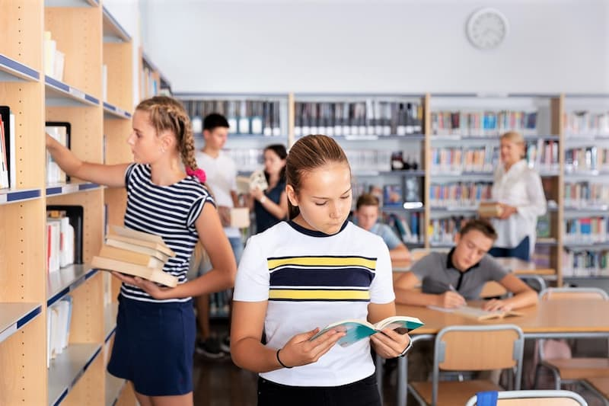
© Яков Филимонов / Фотобанк Лори
В школе собирается много детей, а значит, риск распространения инфекций особенно высок. К тому же осень, как известно, сезон респираторных заболеваний: гриппа, парагриппа, коронавируса и они уже начали проявлять активность. Инфекция легко проникает в организм через слизистую воздушно-капельным или контактно-бытовым путем. Есть и другие опасности, например энтеровирусы, которые поражают кишечник, а также педикулез.
Сейчас, в период интенсивной подготовки к учебе, самое время вспомнить о мерах профилактики. Неспецифические меры профилактики включают прежде всего соблюдение основных санитарно-гигиенических правил:
- Напомните ребенку о том, что необходимо регулярно мыть руки: после улицы, перед едой, после посещения туалета. Мыть руки следует тщательно, с мылом, не менее 20–30 секунд. Приучите ребенка следить за чистотой ногтей.
- Пить следует только из своей чашки или бутылки для воды. Не нужно брать у других детей использованные столовые приборы и делиться своими.
- Нельзя пить воду из-под крана: лучше носить в рюкзаке бутылку с чистой питьевой водой.
- При чихании, кашле нужно прикрывать нос салфеткой или платком.
- По возможности ребенку следует избегать близкого контакта с людьми, у которых есть признаки заражения.
- Не нужно меняться шарфами, шапками или какой-либо одеждой с другими детьми.
- Если у ребенка появились признаки инфекции, отправлять его в школу нельзя.
Специфическая профилактика подразумевает вакцинацию. В РФ проводится иммунизация населения от гриппа и коронавируса. Вообще, перед выходом в школу стоит проверить, все ли прививки есть у ребенка: от кори, туберкулеза, столбняка, вирусного гепатита В и других опасных заболеваний. Для этого нужно свериться с Национальным календарем профилактических прививок.
Для поддержания хорошего самочувствия и укрепления иммунитета важны также и другие факторы. Огромное значение имеет правильное питание. В рационе школьника обязательно должны быть мясо и рыба, овощи, фрукты, зелень, крупы, молочные продукты, орехи, сухофрукты. Рекомендуется убрать из меню сладкую газировку, фастфуд, чипсы, соусы, полуфабрикаты.
Нельзя забывать и про закаливание, физическую активность. Закаливающие процедуры рекомендуется начинать летом – до периода сезонных эпидемий. Занятия спортом насыщают кровь кислородом, усиливают кровоснабжение органов. Это позволяет поддерживать работоспособность клеток иммунной системы.
Также важны регулярные прогулки на свежем воздухе и здоровый полноценный сон. Оптимальная продолжительность сна школьника – 9–10 часов. Во время летних каникул дети, как правило, ложатся поздно, поэтому подготовку к учебному году лучше начать заранее – постепенно приучать ребенка засыпать в 10 вечера. Так ему легче будет перестроиться на рабочий режим.
Все это в комплексе поможет укрепить организм ребенка и защитить его от болезней.
Больше полезной информации по санитарной безопасности и профилактике опасных заболеваний на сайте санщит.рус.
Источник: https://санщит.рус/

